

**滨江中三班**

**2025/5/28**

天气：晴

”

****

入园情况：今天来了22位小朋友，一人事假。

今天又是新的一天，小朋友们带着开开心心的情绪来到了幼儿园。有礼貌的和老师打招呼、整理物品的小朋友是：**张轩齐、杨皓宇、刘子文、沈懿心、李苏琪、赵中熠、于朗、张昱安、陶子沐、樊予诺、丁依沐、朱子贝、李艺可、黄沐尔、朱梓宸、苏言哲、朱瑾瑜、李苏琪**

有目的的进行区域计划进行游戏的小朋友是**杨皓宇、刘子文、沈懿心、李苏琪、赵嘉玥、陶子沐、樊予诺、丁依沐、朱子贝、李艺可、黄沐尔、朱梓宸**

****

|  |  |  |
| --- | --- | --- |
| **游戏区域** | **活动掠影** | **游戏内容** |
| **科探区** | **C:/Users/宸近墨染意/Desktop/新建文件夹/IMG_5167.JPGIMG_5167**  **C:/Users/宸近墨染意/Desktop/新建文件夹/IMG_5177.JPGIMG_5177** | 张轩齐和赵中熠两位幼儿分工合作利用轨道和砖块拼搭一条公路，让磁力小车在上面行驶。 |
| **美工区** | **C:/Users/宸近墨染意/Desktop/新建文件夹/IMG_5171.JPGIMG_5171C:/Users/宸近墨染意/Desktop/新建文件夹/IMG_5172.JPGIMG_5172** | 黄沐尔利用蓝色卡纸剪了一个小兔子脑袋，再用其它彩纸进行装饰。  李艺可和赵嘉玥一起合作制作荷叶。 |
| **益智区** | **C:/Users/宸近墨染意/Desktop/新建文件夹/IMG_5166.JPGIMG_5166** | 杨皓宇、朱子贝、苏言哲和丁依沐在挑战不同难度的拼图。 |
| **图书区** | **C:/Users/宸近墨染意/Desktop/新建文件夹/IMG_5174.JPGIMG_5174** | 李苏琪在阅读绘本，并根据绘本内容讲述故事。 |
| **万能工匠** | **C:/Users/宸近墨染意/Desktop/新建文件夹/IMG_5054.JPGIMG_5054** | 陶子沐和张昱安分别选择了一张关于汽车和房子的参考图片，利用万能工匠把它制作了出来。 |
| **地面建构** | **C:/Users/宸近墨染意/Desktop/新建文件夹/IMG_5170.JPGIMG_5170** | 沈懿心、刘欣远和谢嘉赟两人分工合作建构楼房。 |

****

**活动名称：**美术：游泳

**活动介绍：**本次活动是一次命题绘画活动。主题是夏天最常见的游泳运动。游泳时人们会呈现各种不同的姿态。本次活动主要让孩子们观察人物游泳时的动态特征，以绘画的形式画出人物游泳时的基本形态并表现水中嬉戏的场景。

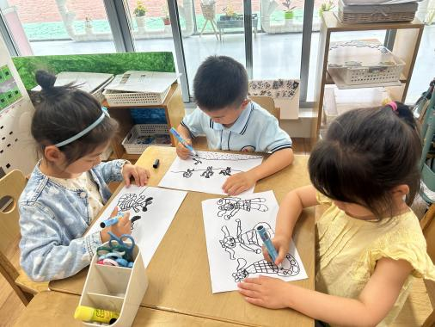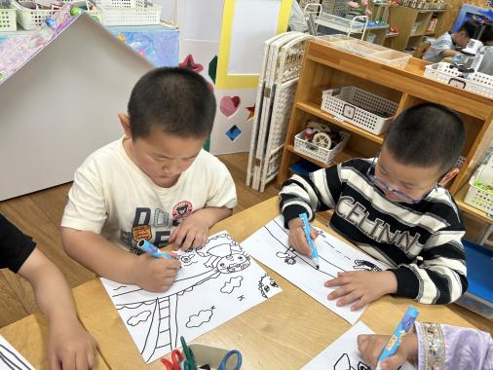

在活动中，**杨皓宇、刘子文、沈懿心、朱瑾瑜、刘欣远、朱梓宸、赵中熠、于朗、赵嘉玥、陶子沐、苏言哲、张轩齐、樊予诺、丁依沐、印梦瑶、李芊烨、李艺可、黄沐尔**等小朋友能用绘画的方式表现游泳者的不同姿态（正、背面）。并能合理布置画面，大胆表现画面内容。

mmexport1590938236088mmexport1590938236088

**04生活活动**

**用餐情况**

晨点：鲜牛奶、蒸南瓜

午餐：意大利面、海带茶树菇排骨汤

水果：五彩番茄、香蕉

午点：八宝咸粥

|  |  |  |
| --- | --- | --- |
| C:/Users/宸近墨染意/Desktop/新建文件夹/IMG_5178.JPGIMG_5178 | C:/Users/宸近墨染意/Desktop/新建文件夹/IMG_5179.JPGIMG_5179 | C:/Users/宸近墨染意/Desktop/新建文件夹/IMG_5180.JPGIMG_5180 |
| C:/Users/宸近墨染意/Desktop/新建文件夹/IMG_5181.JPGIMG_5181 | C:/Users/宸近墨染意/Desktop/新建文件夹/IMG_5182.JPGIMG_5182 | C:/Users/宸近墨染意/Desktop/新建文件夹/IMG_5183.JPGIMG_5183 |

**午睡情况**

所有小朋友都能够在13:00前自主入睡，如**杨皓宇、刘子文、沈懿心、朱瑾瑜、刘欣远、赵中熠、于朗、张昱安、谢嘉赟、赵嘉玥、陶子沐、张轩齐、樊予诺、丁依沐、印梦瑶、李芊烨、朱子贝、晁乐怡、李艺可、黄沐尔、李苏琪**等。

**自理能力**

**杨皓宇、刘子文、沈懿心、朱瑾瑜、刘欣远、赵中熠、于朗、张昱安、谢嘉赟、赵嘉玥、陶子沐、张轩齐、樊予诺、丁依沐、印梦瑶、李芊烨、朱子贝、晁乐怡、李艺可、黄沐尔、李苏琪**能在游戏后将区域材料整理好，按照标记分类有序摆放。**杨皓宇、刘子文、沈懿心、朱瑾瑜、刘欣远、赵中熠、于朗、张昱安、谢嘉赟、赵嘉玥、陶子沐、张轩齐、樊予诺、丁依沐、印梦瑶、李芊烨、朱子贝、晁乐怡、李艺可、黄沐尔、李苏琪**在午睡前能将衣服全部挂好，主动将整被子和枕头理好。

**05户外活动**

**活动区域：**大厅

**活动内容：**攀爬、吊杠

**活动目标：**1.能用正确的方式使用器材运动。

2.能安全地进行游戏，有保护自己和他人的意识。

3.能有序排队、轮流玩游戏。

